**不同修订版本的EL1918模块使用**

|  |  |
| --- | --- |
|  | 作者：陈利雄  职务：产品经理  公司：BECKHOFF中国  邮箱：lixiong.chen@beckhoff.com.cn  日期：2024-06-20 |
| **摘 要：**  安全模块EL1918当前存在-0016和-0017修订版本，在使用时配置有差异，本文将介绍设置的差异以及如何进行统一配置。 | |
| **附 件：**   |  |  |  | | --- | --- | --- | | 序 号 | 文件名 | 备注 | |  |  |  | |  |  |  | |  |  |  | |  |  |  | | |
| **历史版本：**   |  |  |  | | --- | --- | --- | |  |  |  | |  |  |  | |  |  |  | |  |  |  | |  |  |  | | |
| **免责声明：**  我们已对本文档描述的内容做测试。但是差错在所难免，无法保证绝对正确并完全满足您的使用需求。本文档的内容可能随时更新，如有改动，恕不事先通知，也欢迎您提出改进建议。 | |
| **参考信息：** | |

目 录

1. 基础信息说明 3

2. 不同修订版本的EL1918设置 4

2.1. 差异 4

2.2. 不同修订版本EL1918的配置 4

2.3. 统一配置 6

# 基础信息说明

EL6910之后推出的安全模块如“EL1918”“EL2911”等同时集成有安全IO和安全逻辑功能的产品具有 Slots选项，不同模块的Slot选项里面的内容也存在差异，图所示为EL1918的Slot 选项：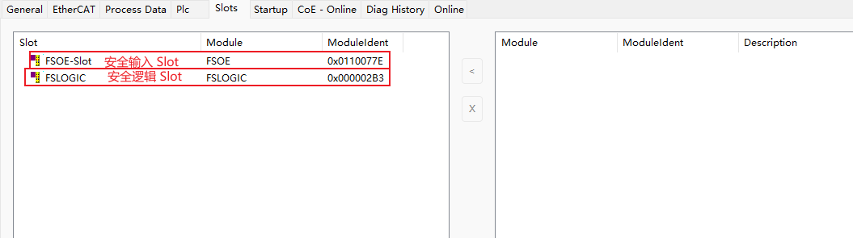

对于这些产品，在安全工程 Target里面选择安全逻辑模块或者在Alias Devices节点导入安全IO，实际是去匹配模块Slots 页面里面对应的Slots，如果没有分配Module则无法被找到：

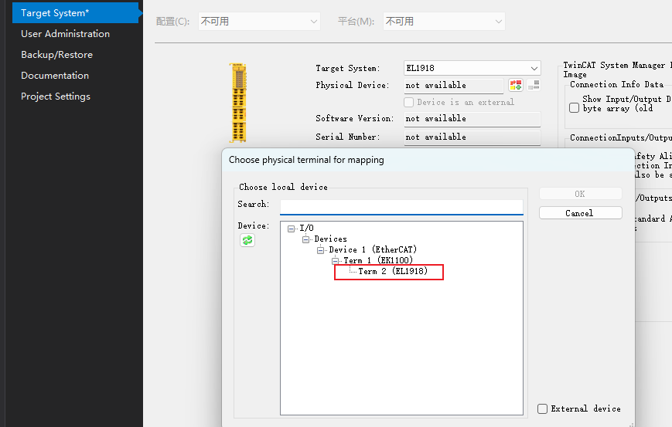

如果无法在Target页面或者Alias Device节点无法找到，确认下Slots选项是否有Module，没有的话则把右侧的Module移过去，具体如下图所示。

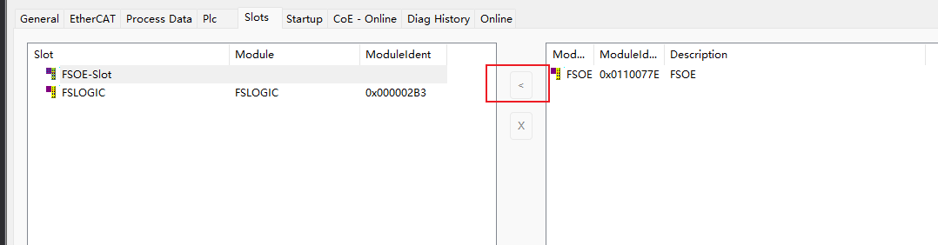

# 不同修订版本的EL1918设置

## 差异

EL1918目前有-0018和-0017两个修订版本，两者的区别如下：

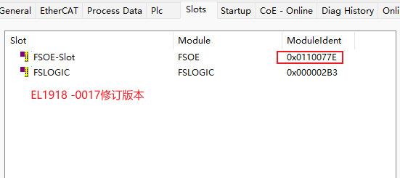

两种安全输入 Slot的Module ID不一致，故IO组态下不同修订版本的EL1918在Alias Device下对应导入的或者手动添加的Module也是不一致的。

## 不同修订版本EL1918的配置

EL1918作为安全IO或者作为安全PLC使用时，建议如下方式进行操作：

1. 先在Alias Devices导入Module

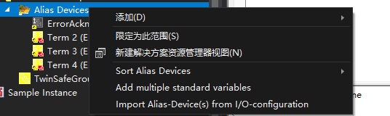

1. Target 页面选择需要作为安全PLC的EL1918并重新生成安全工程(如果仅作为安全IO使用不需要这一步)

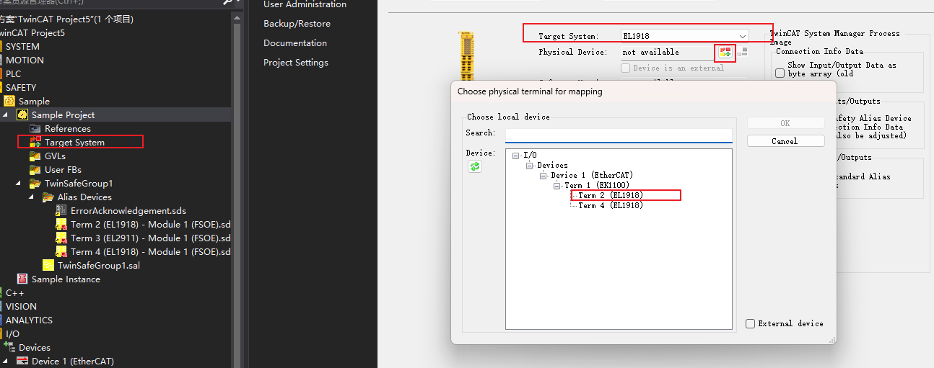

1. 设置Alias Devices下作为安全PLC的EL1918为local模式

1. 此时该EL1918的Slots将取消FSoE-Slot的安全Module配置，因为该模块的安全IO数据交互不需要经过FSoE进行。

如果通过手动添加的方式在Alias Devices下导入EL1918模块，需要注意导入修订版本一致的Module

-0016版本

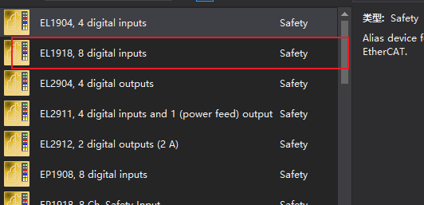

-0017版本

## 统一配置

如果需要配置里面统一-0016和-0017修订版本，IO Device下的EL1918可以通过手动方式进行添加来替代扫描，勾选“Extended Information”和“Show Hidden Devies”选项，此时可以添加特定修订版本的EL1918模块，如选择EL1918-0000-0016版本。

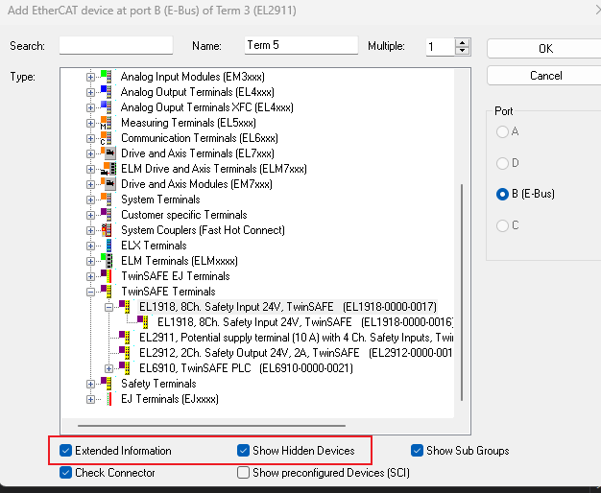

通过这种方式，确保组态里面使用固定的修订版本，并且与安全工程里面使用的Module相匹配来实现通用的配置。此时，实际使用的EL1918修订版本与组态不一致也不影响正常使用。

**上海（ 中国区总部）**

中国上海市静安区汶水路 299 弄 9号（市北智汇园）

电话: 021-66312666

**北京分公司**

北京市西城区新街口北大街 3 号新街高和大厦 407 室

电话: 010-82200036 邮箱: beijing@beckhoff.com.cn

**广州分公司**

广州市天河区珠江新城珠江东路32号利通广场1303室

电话: 020-38010300/1/2 邮箱: guangzhou@beckhoff.com.cn

**成都分公司**

成都市锦江区东御街18号 百扬大厦2305 室

电话: 028-86202581 邮箱: chengdu@beckhoff.com.cn

|  |  |
| --- | --- |
| 请用微信扫描二维码  通过公众号与技术支持交流 | 倍福官方网站：  https://www.beckhoff.com.cn  在线帮助系统：  https://infosys.beckhoff.com/index_en.htm |
| 倍福虚拟学院：  https://tr.beckhoff.com.cn/ |
| 招贤纳士：job@beckhoff.com.cn  技术支持：support@beckhoff.com.cn  产品维修：service@beckhoff.com.cn  方案咨询：sales@beckhoff.com.cn |
|  |